«СОГЛАСОВАНО»  Директор департамента образования администрации муниципального образования город Краснодар  А.С.Некрасов  « ____» ___________2021 года  «РАССМОТРЕНО»  Врио начальника отдела ГИБДД  УМВД России по  городу Краснодару  подполковник полиции  В.Ю. Савин  «______» __________ 2021 года |  |  | «УТВЕРЖДАЮ»  Директор МАОУ лицея № 64  С.П.Карлова  «____» ___________ 2021 года

ПАСПОРТ
дорожной безопасности образовательной организации

муниципальное автономное общеобразовательное учреждение
муниципального образования город Краснодар
лицей № 64 имени Вадима Миронова
(МАОУ лицей № 64)

2021 год

Общие сведения

Муниципальное автономное общеобразовательное учреждение муниципального образования г. Краснодар лицей № 64
(МАОУ лицей № 64)

Тип ОУ | общеобразовательное учреждение
Юридический адрес: | Российская Федерация, 350062, город Краснодар,  улица им. Атарбекова, 26
Фактический адрес: | 350062, г. Краснодар,  улица им. Атарбекова, 26
Руководитель образовательной организации | Карлова Светлана Петровна | 226-37-91
Заместитель директора  по учебной работе | Лука Олеся Зайнуллаевна | 226-08-47
Заместитель директора  по воспитательной  работе | Агуреева Инна Сергеевна | 226-14-65
Ответственные работники муниципального
органа образования:
за безопасность  заместитель начальника  отдела образования по ПВО  ДО МО г. Краснодар | Еремеева Светлана Вадимовна | 992-63-65
Ответственные от Госавтоинспекции:  Инспектор отделения ПБДД УМВД России  по городу Краснодару  Ответственные работники за мероприятия по профилактике детского дорожного травматизма: | Бурдаков Дмитрий Александрович | 8-962-880-06-88
по округу:  - ведущий специалист отдела Матюнина Елена Григорьевна  образования по ПВО ДО МО  г. Краснодар |  | 992-38-54
по ОУ  - заместитель директора  по ВР | Агуреева Инна Сергеевна | 226-14-65
Руководитель или ответственный  работник дорожно-эксплуатационной  организации, осуществляющей  содержание УДС  МХУ «Единая служба Симоненко Александр Геннадьевич  заказчика» |  | 218-99-61
Руководитель или ответственный
работник дорожно-эксплуатационной
организации, осуществляющей
содержание ТСОДД

МХУ «Единая служба Симоненко Александр Геннадьевич 218-99-61
заказчика»

Количество учащихся | 2140 человека
Наличие уголка по БДД | 1 этаж
Наличие класса по БДД | Кабинет № 1
Наличие автогородка (площадки) по БДД | Площадка имеется во дворе лицея с правой стороны от центрального входа
Наличие автобуса в ОУ | не осуществляется подвоз учащихся
Время занятий в МБОУ лицее № 64

1-ая смена 8 часов 00 минут – 14 часов 10 минут
2-ая смена 13 часов 40 минут – 17 часов 50 минут
внеклассные занятия 15 часов 00 минут – 20 часов 00 минут

Телефоны оперативных служб

МКУ «Единая дежурная диспетчерская служба» | 112  050
Отдел ГИБДД  г. Краснодара | 255-55-15
Дежурная часть Отдела полиции УВД  по г. Краснодару (Прикубанский округ) | 226-52-22  259-50-45
Диспетчерская служба по округу при администрации  Прикубанского  внутригородского округа | 220-33-48
Скорая помощь  Полиция  МЧС | 03  02  112

Содержание

- План-схемы МАОУ лицея № 64.
1.1. План – схема района расположения МАОУ лицея № 64, путей движения транспортных средств и детей (учеников, обучающихся).
1.2. План – схема организации дорожного движения в непосредственной близости от МАОУ лицея № 64 с размещением соответствующих технических средств, маршрутов движения детей и расположение парковочных мест.
1.3 Схема путей движения транспортных средств к местам разгрузки/погрузки и рекомендуемых безопасных путей передвижения детей по территории МАОУ лицея № 64.
1.4 Схема безопасного расположения остановки автобуса МАОУ лицея № 64.

2. Приложения:

Приложение №1
Пешеходный переход на ул. Атарбекова, остановка «Гастроном»
Приложение №2
Пешеходный переход на ул. Атарбекова (пересечение с ул. Ковалева)
Приложение №3
Пешеходный переход на ул. Ковалева (пересечение с ул. Атарбекова)
Приложение №4
Пешеходный переход на ул. Совхозная (пересечение с ул. Атарбекова)
Приложение №5
Пешеходный переход на ул. Атарбекова (пересечение с ул. Герцена)
Приложение №6
Пешеходный переход на ул. Герцена (пересечение с ул. Атарбекова)
Приложение №7
Пешеходный переход на ул. Герцена
Приложение №8
Пешеходный переход на ул. Герцена (пересечение с ул. Гагарина)
Приложение №9
Пешеходный переход на ул. Гагарина (пересечение с ул. Герцена)
Приложение №10
Листок вносимых Изменений

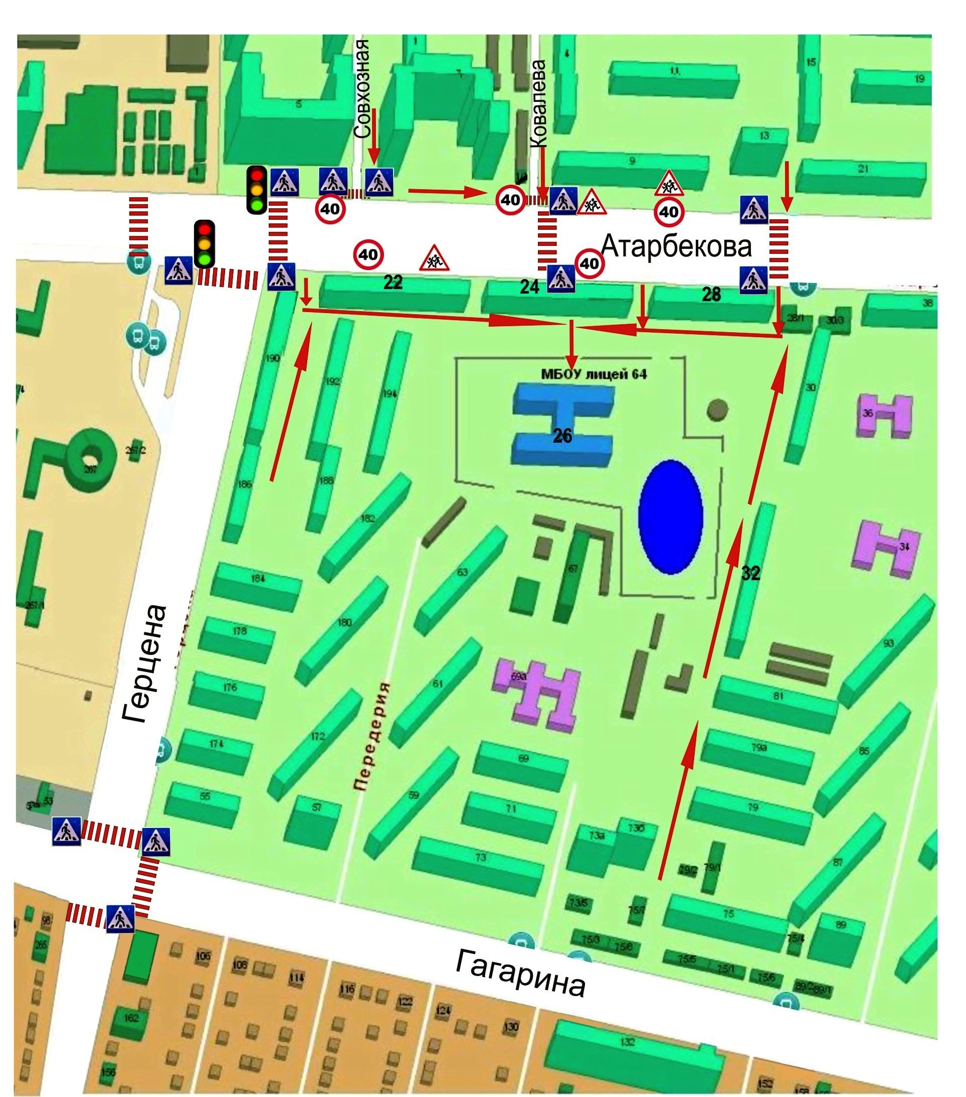
1.1.План – схема района расположения МАОУ лицея № 64, путей движения транспортных средств и детей (учеников, обучающихся).

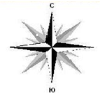
Условные обозначения:
Движение транспортных средств  Движение детей (учеников) в (из) образовательное учреждение | 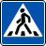 регулируемый пешеходный переход  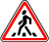 нерегулируемый пешеходный переход  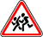 Осторожно, дети  Остановка общественного транспорта  Места обозначенные в приложении  Тротуар  Ограждение образовательного учреждения  Искусственное освещение  Искусственная неровность  Пешеходное ограждение | Лицей (школа)  Стадион  Жилой дом  КНС  Бальнеолечебница  Дорога

1.2.План – схема организации дорожного движения в непосредственной близости от МАОУ лицея № 64 с размещением соответствующих технических средств, маршрутов движения детей и расположение парковочных мест.

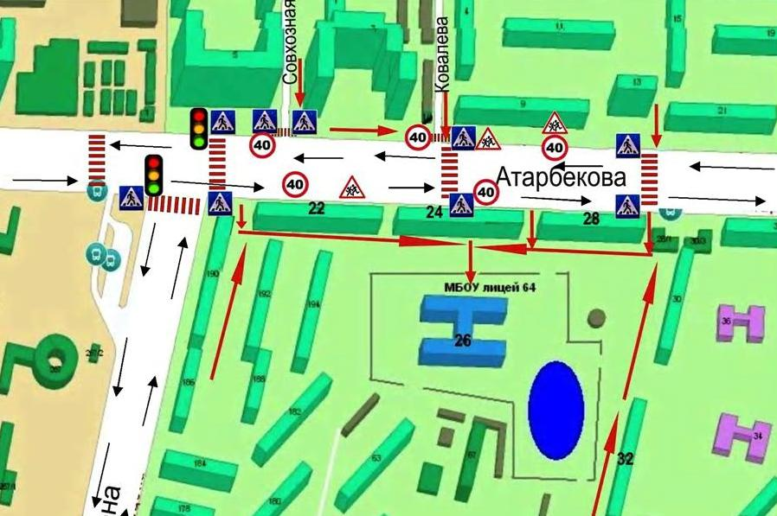

Условные обозначения:

Движение транспортных средств  Движение детей (учеников) в (из) образовательное учреждение | регулируемый пешеходный переход  нерегулируемый пешеходный переход  Осторожно, дети  Остановка общественного транспорта  Места обозначенные в приложении  Тротуар  Ограждение образовательного учреждения  Искусственное освещение  Искусственная неровность  Пешеходное ограждение | Лицей (школа)  Стадион  Жилой дом  КНС  Бальнеолечебница  Дорога
1.3. Схема путей движения транспортных средств к местам разгрузки/погрузки и рекомендуемых безопасных путей передвижения детей по территории МАОУ лицей № 64.

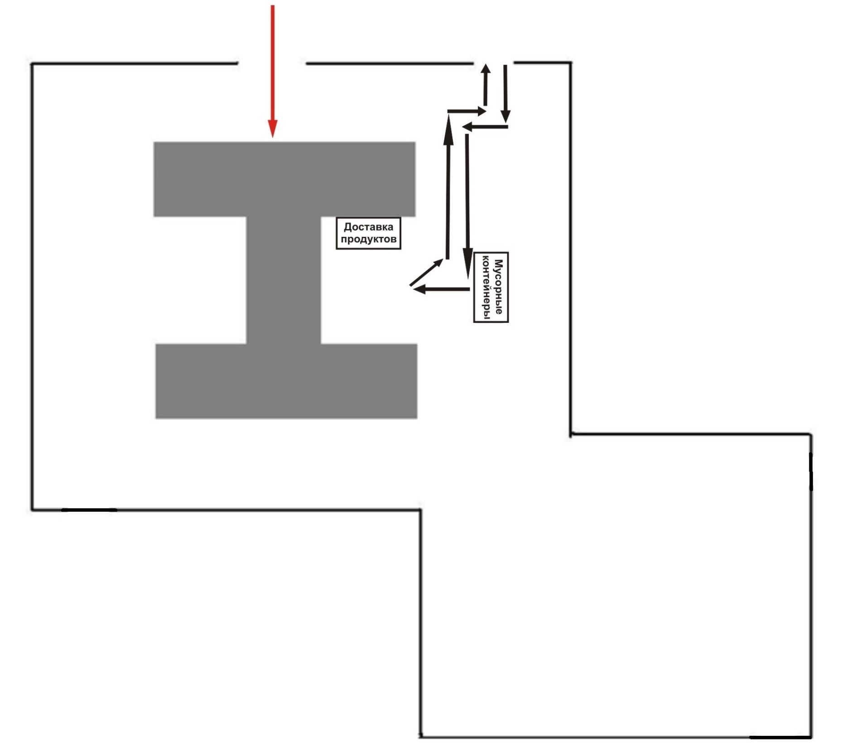

стадион

-движение грузовых транспортных средств
- движение детей и подростков на территории образовательного учреждения

Время вывоза мусора пн
ср с 5:30 – 7:00
пт
Пик активность движения детей и подростков на территории образовательного учреждения 7:30 – 9:00
13:00 – 14:00
17:30 – 18:30
Время подвоза продуктов питания в школьную столовую 15:00 – 17:00

1.4 СХЕМА БЕЗОПАСНОГО РАСПОЛОЖЕНИЯ ОСТАНОВКИ
АВТОБУСА У МАОУ ЛИЦЕЯ № 64

ул. Атарбекова

22
24
26

двор

стадион

Условные обозначения:

- движение автобуса

- движение детей к месту посадки/высадки

- место посадки/высадки

- автобус

2. Приложения

Приложение №1

Пешеходный переход на ул. Атарбекова, остановка «Гастроном»

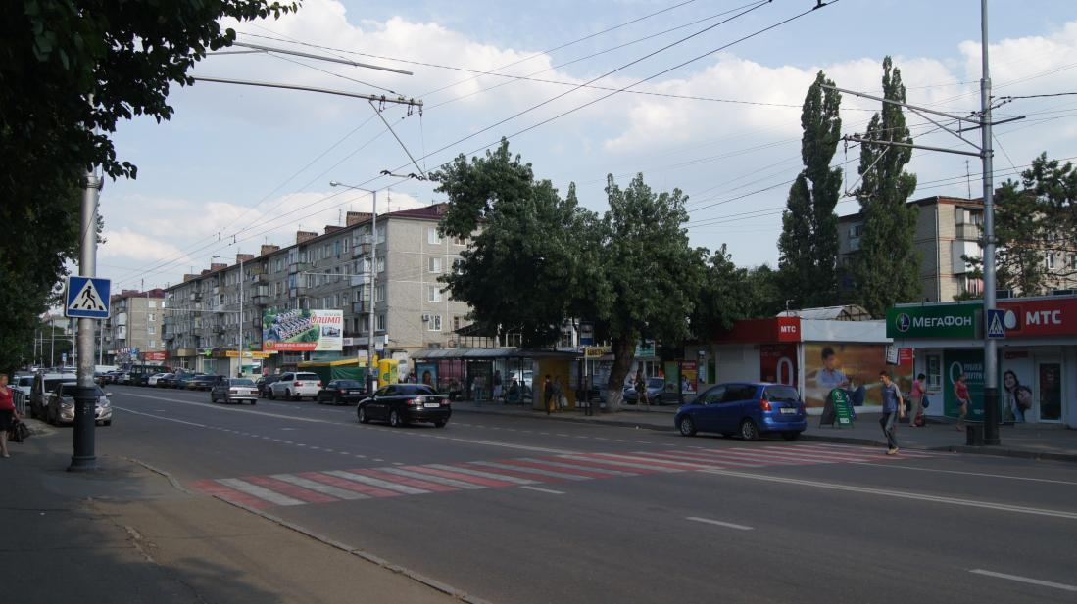

Приложение №2
Пешеходный переход на ул. Атарбекова (пересечение с ул. Ковалева)
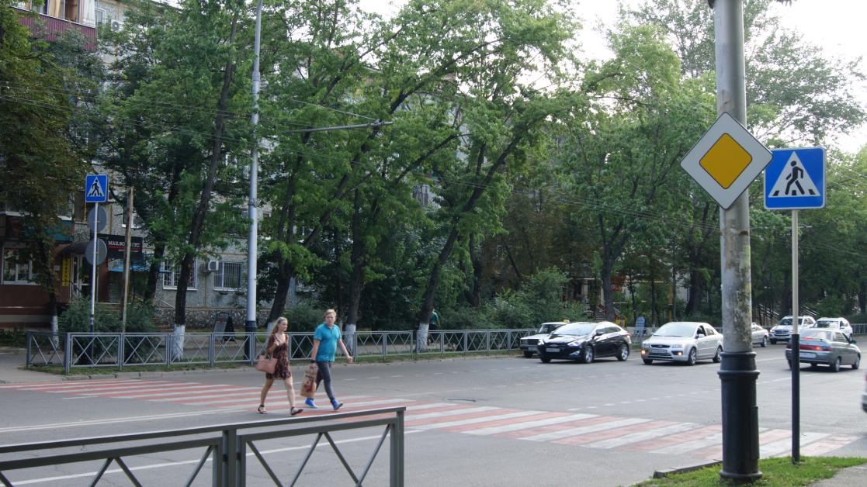
Приложение №3
Пешеходный переход на ул. Ковалева (пересечение с ул. Атарбекова)
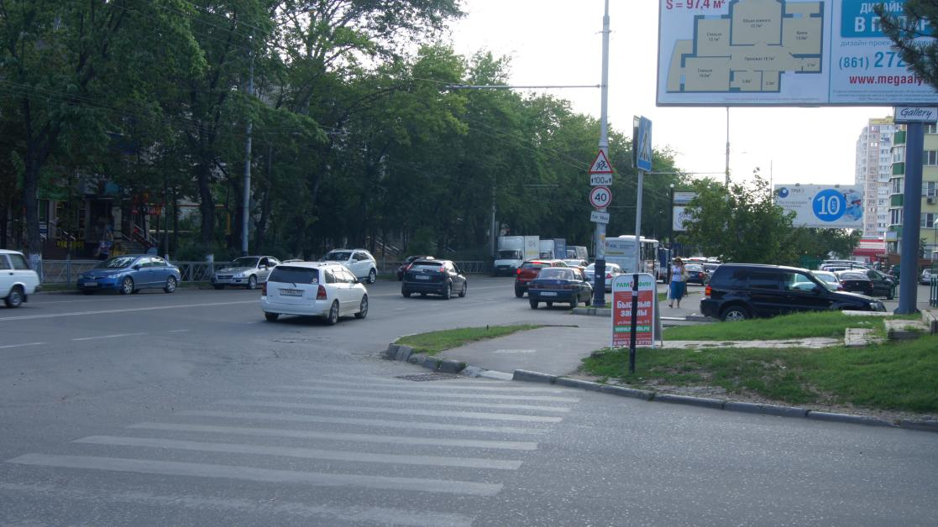

Приложение №4
Пешеходный переход на ул. Совхозная (пересечение с ул. Атарбекова)
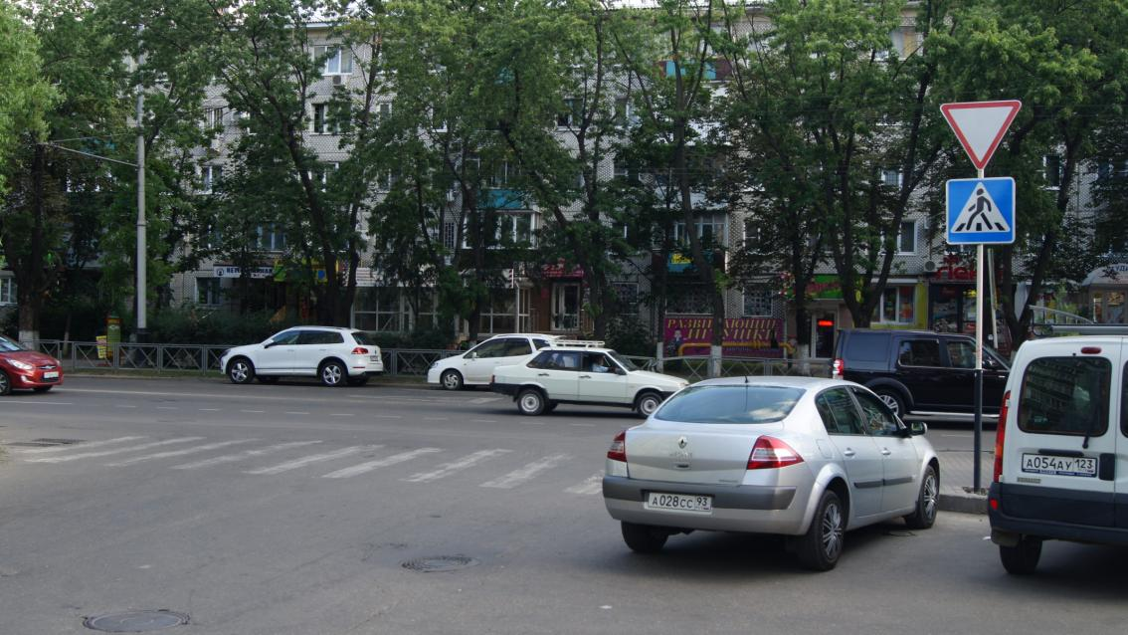
Приложение №5
Пешеходный переход на ул. Атарбекова (пересечение с ул. Герцена)
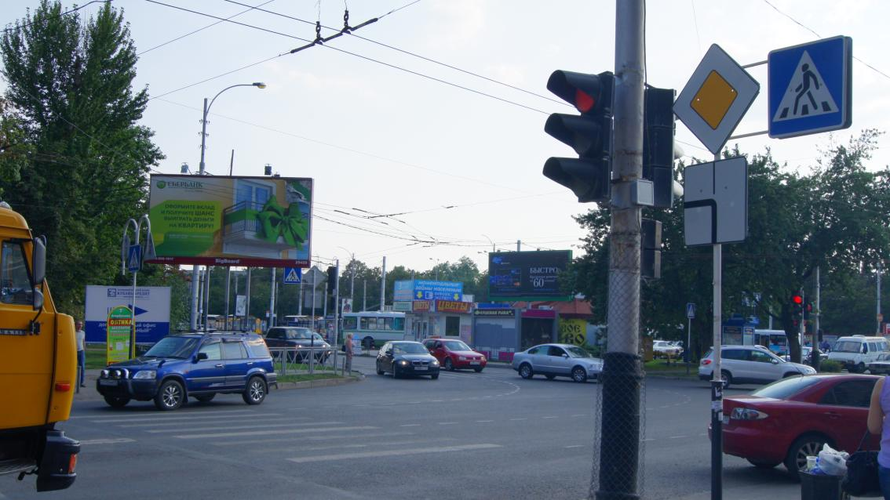

Приложение №6
Пешеходный переход на ул. Герцена (пересечение с ул. Атарбекова)
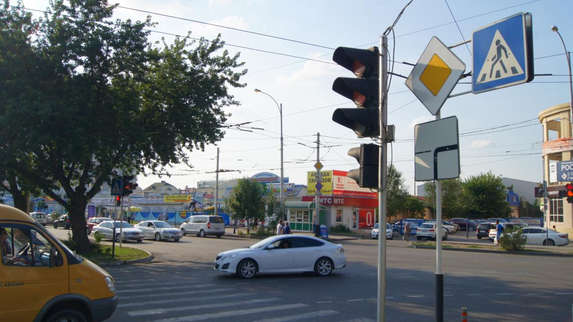
Приложение №7
Пешеходный переход на ул. Герцена
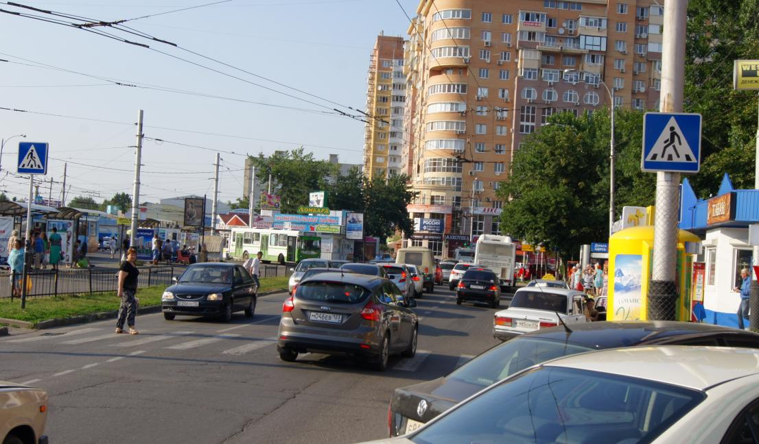

Приложение №8
Пешеходный переход на ул. Герцена (пересечение с ул. Гагарина)
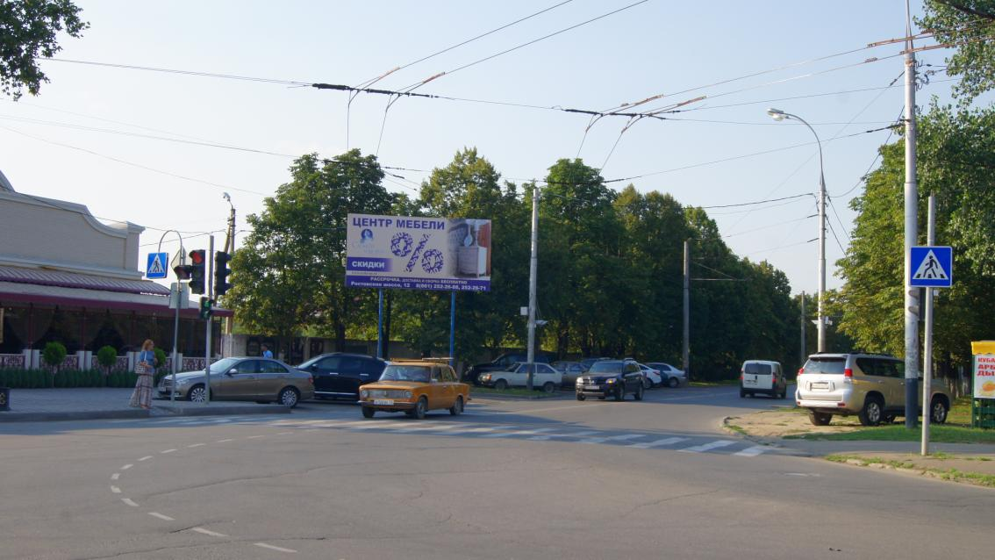

Приложение №9
Пешеходный переход на ул. Гагарина (пересечение с ул. Герцена)
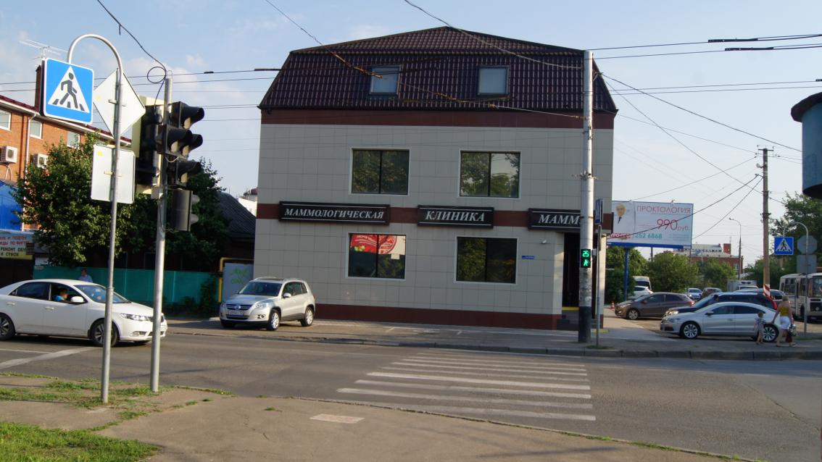

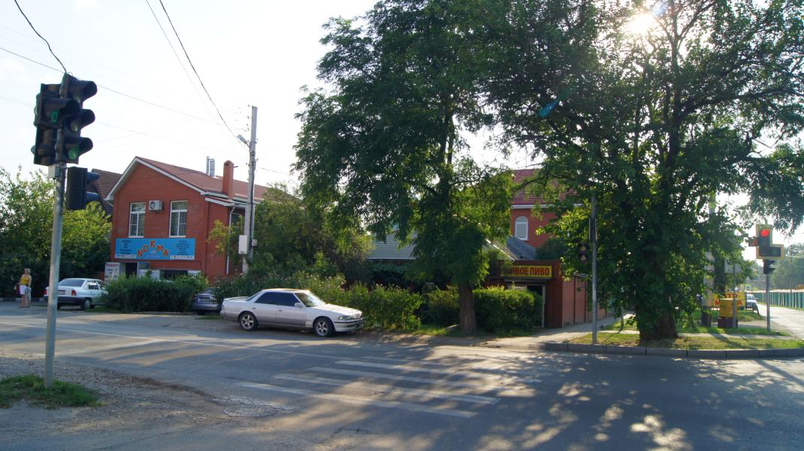

Приложение № 10
Листок
вносимых изменений

№  п/п | Наименование  изменения | Дата  внесения  изменения | Кем внесено изменение | Причина  Внесения изменения | Роспись лица,  внесшего изменение

